Информационный бюллетень
муниципального образования «Пустозерский сельсовет» Ненецкого автономного округа

* * * * * * * * * * * * * * * * * * * * * * * * * * * * * * * * * * * *
№ 08
06
мая
2019

ОФИЦИАЛЬНО

Г Л А В А

МУНИЦИПАЛЬНОГО ОБРАЗОВАНИЯ «ПУСТОЗЕРСКИЙ СЕЛЬСОВЕТ»

НЕНЕЦКОГО АВТОНОМНОГО ОКРУГА

П О С Т А Н О В Л Е Н И Е

от 30.04.2019 № 2-пг
село Оксино
Ненецкий автономный округ

О ПРОВЕДЕНИИ ПУБЛИЧНЫХ СЛУШАНИЙ ПО ПРОЕКТУ РЕШЕНИЯ СОВЕТА ДЕПУТАТОВ МУНИЦИПАЛЬНОГО ОБРАЗОВАНИЯ «ПУСТОЗЕРСКИЙ СЕЛЬСОВЕТ» НЕНЕЦКОГО АВТОНОМНОГО ОКРУГА «О ВНЕСЕНИИ ИЗМЕНЕНИЙ И ДОПОЛНЕНИЙ В УСТАВ МУНИЦИПАЛЬНОГО ОБРАЗОВАНИЯ «ПУСТОЗЕРСКИЙ СЕЛЬСОВЕТ» НЕНЕЦКОГО АВТОНОМНОГО ОКРУГА»

Руководствуясь пунктом 4 статьи 78 Устава муниципального образования «Пустозерский сельсовет» Ненецкого автономного округа, Порядком организации и проведения публичных слушаний в муниципальном образовании «Пустозерский сельсовет» Ненецкого автономного округа, утвержденным Советом депутатов муниципального образования «Пустозерский сельсовет» Ненецкого автономного округа от 04.03.2015 № 15 ПОСТАНОВЛЯЮ:

- Провести по инициативе главы муниципального образования «Пустозерский сельсовет» Ненецкого автономного округа публичные слушания по проекту Решения Совета депутатов муниципального образования «Пустозерский сельсовет» Ненецкого автономного округа «О внесении изменений и дополнений в Устав муниципального образования «Пустозерский сельсовет» Ненецкого автономного округа».
- Для организации и проведения публичных слушаний создать организационный комитет в составе:
председатель:
Иваникова Людмила Александровна - депутат муниципального образования «Пустозерский сельсовет» Ненецкого автономного округа;

заместитель:
Сумароков Николай Анатольевич - депутат муниципального образования «Пустозерский сельсовет» Ненецкого автономного округа;

секретарь:
Баракова Ксения Евгеньевна – главный специалист Администрации муниципального образования «Пустозерский сельсовет» Ненецкого автономного округа.

- Опубликовать проект Решения Совета депутатов муниципального образования «Пустозерский сельсовет» Ненецкого автономного округа «О внесении изменений и дополнений в Устав муниципального образования «Пустозерский сельсовет» Ненецкого автономного округа» в информационном бюллетене муниципального образования «Пустозерский сельсовет» для его обсуждения.

3. Установить следующий порядок учета предложений по проекту указанного правового акта:
3.1. Граждане и юридические лица вправе вносить в Совет депутатов муниципального образования «Пустозерский сельсовет» Ненецкого автономного округа предложение по проекту Решения «О внесении изменений и дополнений в Устав муниципального образования «Пустозерский сельсовет» Ненецкого автономного округа» в течение 20 дней с даты его опубликования. Предложения представляются в письменном виде в двух экземплярах, один из которых регистрируется как входящая корреспонденция Совета депутатов муниципального образования «Пустозерский сельсовет» Ненецкого автономного округа, второй с отметкой о дате поступления возвращается лицу, внесшему предложения.
3.2. Учет предложений по проекту указанного правового акта ведется главой муниципального образования «Пустозерский сельсовет» Ненецкого автономного округа по мере их поступления.

4. Публичные слушания провести 21 мая 2019 года в 16 часов 00 минут в Администрации муниципального образования «Пустозерский сельсовет» Ненецкого автономного округа, расположенной по адресу: Ненецкий автономный округ, Заполярный район, с.Оксино, дом 9.

5. Настоящее постановление вступает в силу после его официального опубликования (обнародования).

Глава муниципального образования
«Пустозерский сельсовет»
Ненецкого автономного округа С.М.Макарова

ИНФОРМАЦИЯ

1 мая жители с. Оксино приняли участие в первомайской демонстрации. На площади у Дома культуры выстроились снегоходы украшенные шарами и флагами. Мотопробег по селу стал уже традиционным и собрал владельцев снегоходов целыми семьями.
Слова поздравления с первомаем звучали от главы МО "Пустозерский сельсовет" НАО Светланы Макаровой, секретаря первичного отделения ВПП "Единая Россия" Людмилы Иваниковой и председателя Совета ветеранов войны и труда с.Оксино Светланы Беловой. Стартовавший следом спортивно-танцевальный флеш-моб дружно собрал детей и взрослых в веселых ритмах зарядки и танца, а следом и снегоходы начали свой праздничный пробег по дорогам села. На площадке у Дома культуры звучала музыка времён СССР, песни исполняли и собравшиеся сельчане, ожидая участников мотопробега. В завершении праздничного мероприятия участникам выставки народного творчества вручили дипломы и подарки, а также прошла акция "Георгиевская ленточка".

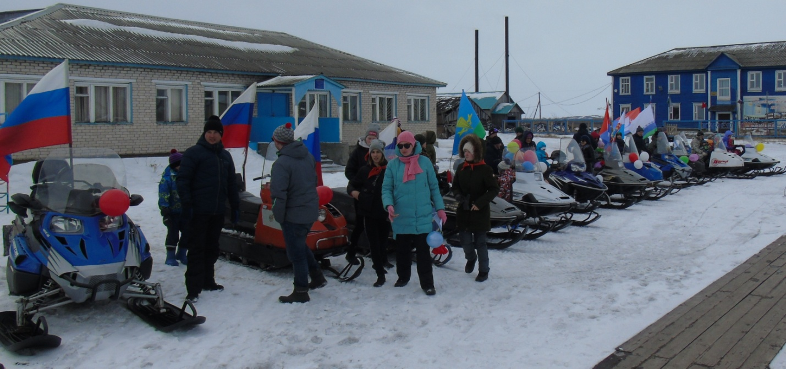

Информационный бюллетень № 08, 2019 Издатель: Администрация МО «Пустозерский сельсовет» НАО и Совет депутатов МО «Пустозерский сельсовет» НАО. Село Оксино, редактор Сумарокова О.И.. Тираж 30 экз. Бесплатно. Отпечатан на принтере Администрации МО «Пустозерский сельсовет» НАО

